
MANUEL DE L’EXPOSSANT
Ce manuel contient toutes les informations nécessaires pour bien préparer votre participation. Nous vous invitons à prendre connaissance de son contenu avec attention et à être attentif aux délais applicables. Il est conseillé de bien vous préparer à l’avance et de ne pas hésiter à nous contacter en cas de questions ou d’ambiguïtés.
Nous vous souhaitons une participation réussie.
NUMÉRO DE STAND ET LISTE DES EXPOSANTS
- Numéro de stand: voir détails sur votre mail de confirmation de participation
Le numéro de stand est strictement lié aux exposants confirmés.
Il est interdit de permettre la présence d'une deuxième entreprise sur l’espace de stand sans autorisation. Tout produit et/ou marque supplémentaire doit être signalé à l’organisation en complément de l’inscription initiale.
- Liste des exposants: www.tavola-xpo.be

MONTAGE
Exposants construisant leur propre stand & constructeurs de stands
jour heure
mer 11/03/2026 08:00 – 19:00
jeu 12/03/2026 08:00 – 19:00
ven 13/03/2026 08:00 – 19:00
sam 14/03/2026 08:00 – 14:00

Exposants louant un stand modulaire auprès de l’organisation : type Casa, Green, Truss, Matrix, Matrix AKU et Thames
jour heure
jeu 12/03/2026 13:00 – 19:00
ven 13/03/2026 08:00 – 19:00
sam 14/03/2026 08:00 – 14:00
Exposants louant un stand modulaire auprès de l’organisation : type Wood, Market, Concept
jour heure
ven 13/03/2026 08:00 – 19:00
sam 14/03/2026 08:00 – 14:00
- Pré-montage sur lundi 09/03 et mardi 10/03 de 8h30 à 17h30 seulement sur demande explicite auprès de l’organisation (550,00 € par jour et par stand, hors TVA)
- Construire après l’heure de fermeture: sur demande et avec une autorisation écrite de l’organisation. En dehors des heures officielles de montage, aucun matériel ne peut être emporté. Les stewards sont autorisés à effectuer les contrôles nécessaires à cette fin.
- Le samedi 14/03: uniquement pour l’embellissement des stands et la mise en place des produits exposés.

- Tous les stands doivent être entièrement terminés le samedi 14/03 à 14h00.
Les portes de montage fermeront à 14h00. Après cette heure, l’accès ne sera possible que par XPO ZUID et XPO NOORD

Le placement de toute grosse machine / tout grand matériel d’exposition dans les stands:
= marchandises ou éléments qui poseraient des problèmes pour être acheminés vers le stand:
- TOUJOURS avertir l’organisation à l’avance
- uniquement possible pendant la première journée de montage, à savoir le mercredi 11/03/2026, timing en accord avec l’organisation.

Votre moquette
- un film protecteur est placé sur votre moquette, à retirer vous-même avant le samedi 14/03/2026 à 14h00
- enlèvement par l’organisation = 2,00 € /m² (hors TVA)

Allées
- Le 14/03/2026 dès 14 heures, les allées seront nettoyées. Assurez-vous que rien n’encombre les allées.
- Moquette blanche dans les couloirs – axes centrales moquette jaune olive.

Services commandés
- Toute réclamation concernant la non-prestation des services doit être faite au plus tard le premier jour du salon auprès du secrétariat du salon.
- Toute réclamation après le salon ne sera pas prise en compte.

SALON
ACCÈS VISITEUR
jour heure
dim 15/03/2026 10:00 – 19:00
lun 16/03/2026 10:00 – 19:00
mar 17/03/2026 10:00 – 18:00
- Occupation: halls 1,2,4,5 et 6
- Accès: XPO ZUID (coté avenue Kennedy/Kinepolis) en XPO NOORD (coté E17/Parking P6)
- Fermeture des bâtiments: à 20h00, les bâtiments seront fermés par le steward.
Après 20h00, vous pourrez vous rendre au lounge-bar de la Rambla.
Prix d’entrée - visiteur
- 40,00€ sans enregistrement en ligne
- Gratuit avec enregistrement en ligne sur www.tavola-xpo.be avec le code mentionné sur sa carte d’invitation ou via le URL personnel pour enregistrement en ligne d’un exposant.

ACCÈS EXPOSANTS ET ÈQUIPE DE STAND
Uniquement avec un badge exposant
jour heure
dim 15/03/2026 à partir de 07:00
lun 16/03/2026 à partir de 08:00
mar 17/03/2026 à partir de 08:00

LIVRAISON DE PRODUITS PENDANT LE SALON
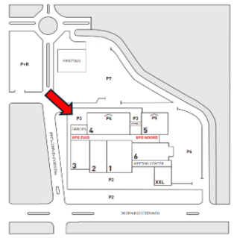
Une zone de chargement et de déchargement est prévue pour l’approvisionnement de votre stand le matin pendant les jours du salon. Elle est accessible via le parking P3A, avec livraison par Xpo Zuid.
jour heure
dim 15/03/2026 07:00 – 09:30
lun 16/03/2026 08:00 – 09:30
mar 17/03/2026 08:00 – 09:30
Conditions:
Si vous livrez et ne restez pas sur le salon ensuite :
- Vous portez un badge exposant.
- Pour accéder avec un véhicule à la zone de chargement/déchargement, une caution minimale de 20,00 € est demandée. Un reçu vous sera remis. Si votre véhicule quitte la zone avant 09h30, la caution vous sera remboursée sur présentation du reçu.

Si vous livrez et restez ensuite sur le salon:
- Vous portez un badge exposant.
- Camionnette (prenant seulement une place de parking)? Celui-ci peut rester sur les parkings de Kortrijk Xpo.
- Camion? Les camions ne peuvent pas rester sur le site de Kortrijk Xpo et doivent être stationnés à proximité du campus (voir infos plus loin).

Vous souhaitez une solution de stockage permanente de vos produits?
Il est possible de demander l’installation d’une chambre froide, d’un camion frigorifique, etc. dans le hall 3 via le portail exposants – rubrique « webshop ».

DÉMONTAGE
Exposants construisant leur propre stand & constructeurs de stands hal 1, 2 et 5
jour heure
mar 17/03/2026 18:30 – 24:00
mer 18/03/2026 08:00 – 18:00

Exposants construisant leur propre stand & constructeurs de stands hal 4 et 6
jour heure
mar 17/03/2026 18:30 – 24:00
mer 18/03/2026 08:00 – 16:00

Exposants louant un stand modulaire auprès de l’organisation
(Casa, Green, Truss, Wood, Matrix, Taro, Thames, Rhone, Market, Concept)
jour heure
mar 17/03/2026 18:30 – 24:00
mer 18/03/2026 08:00 – 10:00
Important!!
L’organisation du démontage du mardi 17/03 se fait en collaboration
avec les services de la Police de la Ville de Courtrai.

- Les véhicules pour le démontage se rassemblent sur l'avenue Président Kennedy. (voir le plan ci-dessous)
- Les voitures et camionnettes pour le démontage sont admises sur notre site à partir de 18h00. Dès qu'il y a de la place sur les parkings, les véhicules en file d'attente sont dirigés vers notre site.
- Les camions plus grands et les semi-remorques sont admis sur le site de Kortrijk Xpo à partir de 21h00.

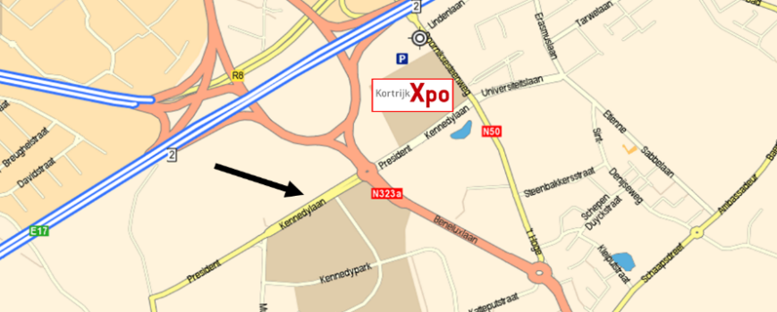
IMPORTANT:
- Il est strictement interdit de commencer le démontage avant 18h00 le 17/03.
- Début de l’enlèvement du mobilier/l’électroménager loué : mardi soir 17/03 à partir de 18h30.
- Début du démontage des stands modulaires loués : mercredi matin. Veuillez vider au préalable les cloisons et l’espace de stockage.
Prévention du vol: pendant le démontage, il est préférable qu’une personne reste en permanence sur le stand.

INSTRUCTIONS DE MONTAGE ET DÉMONTAGE

ACCÈS AU SITE LORS DU MONTAGE/DÉMONTAGE
- 1 carte de montage/démontage = 1 véhicule
- Les cartes de montage/démontage vous seront envoyés numériquement. Vous pouvez en imprimer autant que nécessaire. Si vous nous avez communiqué les coordonnées de votre constructeur, celui-ci recevra également une carte.
- carte de montage/évacuation ≠ parkingticket, mais vous permet de vous garer tout près des portes pour décharger/charger
- Votre porte de montage/démontage est indiquée sur la carte
- À placer visiblement derrière la pare-brise de chaque véhicule
- Les personnes qui viennent uniquement contrôler le déroulement de la construction du stand se garent sur le parking P7.
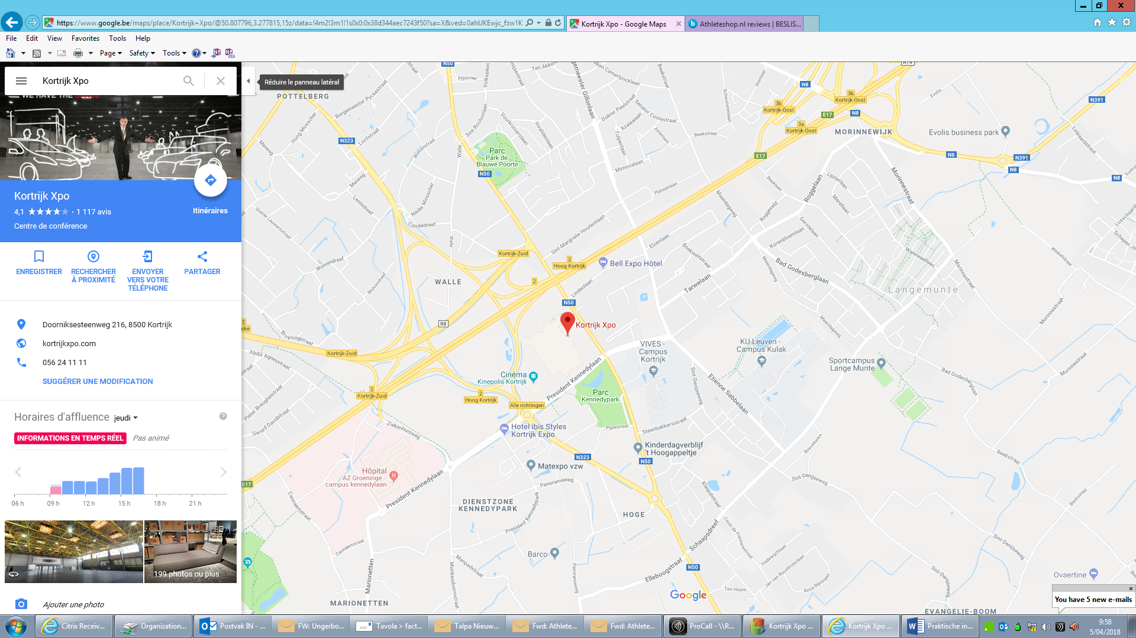


- PAS de camions ou voitures à l’intérieur des halls.
- Apportez vos propres chariots pour le chargement/déchargement.
- Service de chariot élévateur à commander via le webshop (obligatoir via Xpo Group).
- Camions, remorques ou véhicules occupant >1 place:
            - 250,00 €/jour d’expo s’ils restent sur nos parkings pendant le salon.
            - Parking gratuit : Beneluxlaan, Condédreef ou poste-frontière E17 (GPS 50°44’59”N – 3°10’5”E).E.

ACCÈS DES PERSONNES LORS DU MONTAGE/DÉMONTAGE
- Inscription obligatoire au secrétariat Xpo Zuid (côté Kinepolis).
- Port obligatoire de bracelets de travail pour chaque personne dans le bâtiment > contrôle dans le cadre de la prévention des vols.
- Pour les exposants, le démontage est également possible avec le badge exposant.
Badges exposants : Les badges exposants ne vous seront PAS envoyés à l'avance. Peu avant le salon, après avoir vérifié les paiements, vous recevrez un lien qui vous permettra d'imprimer vous-même vos badges.
L’accès aux halls est uniquement possible après le paiement intégral des factures (location de stand et services). Par virement bancaire.
- BNP Parisbas Fortis: IBAN: BE76 2850 5821 6395 – BIC: GEBABEBB
- KBC: IBAN: BE54 4696 1243 4197 – BIC: KREDBEBB
Commandes tardives : paiement sur place possible par carte de crédit.
RENVOI PROJET/PLAN DU STAND
Les participants qui prévoient leur propre stand doivent soumettre un plan du stand à l’organisation avant le 27 janvier 2026, à l’attention de :
- Les halles 1, 2 & 6 : Annelies Detavernier – anneliesdetavernier@xpogroup.com
- Les halles 4 & 5 : Ellen Naessens - ellennaessens@xpogroup.com
Veuillez tenir compte des éléments suivants:
- L’indication du raccordement à l’eau et à l’électricité sur le plan technique du hall pour la configuration de votre stand.
Voir le plan du salon sur le portail exposants – rubrique « plans techniques »
- Les différents piliers dans les halls : http://www.kortrijkxpo.com/space-for-fairs.

REVÊTEMENT DE SOL & CLOISONS - HAUTEUR DE CONSTRUCTION & SOL ÉLEVÉ
Le revêtement de sol et les cloisons de séparation doivent être fournies par vos soins ou peuvent être commandées via le webshop.
- La hauteur de construction standard est 2m50.
Construisez-vous plus haut que 2m50 (avec un maximum de 6m00), vous devez soumettre un plan du stand. Après autorisation de construire plus haut, vous devez avoir une finition neutre (blanc, noir ou gris – pas de logo ou de promo) et soignée à l’arrière de son stand. Si ce n’est pas correct dans le dernier jour de montage (14h00), l'organisation du salon veillera à la finition aux frais de l'exposant.
- Pour les suspensions ou les parties de stand dépassant 2m50 de haut qui ne sont pas neutres (couleurs, logos, autre promo….), une distance minimale de 1m jusqu’au stand voisin doit être respectée. Les suspensions ou parties de stand neutres dépassant 2m50 de haut peuvent cependant être construites directement contre la paroi arrière du stand voisin.
- Stand avec étage: supplément de 750,00 EUR (frais d’inspection inclus).
- Prévoyez-vous un sol élevé dans votre stand, prenez soin d’une pente glissante afin que votre stand est également accessible pour des chaises roulantes.

LIMITATION DE LA FERMETURE DES CLOISONS SUR LES CÔTÉS OUVERTES DE VOTRE STAND
Un maximum de 60% des mètres courants de côté du stand qui donnent sur une allée peuvent être fermés. Le côté de vos cloisons donnant sur l’allée doit être fini de manière attrayante. Cela s’applique à chaque côté ouvert séparément.
RACCORDEMENT SUR LE RÉSEAU ÉLECTRIQUE ET LE RÉSEAU D’EAU DE KORTRIJK XPO
Le raccordement du stand au réseau d’électricité (tableau de distribution) et au réseau de distribution de l’eau de Kortrijk Xpo doit être libre d’accès à tout moment. Si le raccordement à l’arrivée ou à l’évacuation de l’eau, par exemple, se situe sous un plancher rehaussé, vous devrez veiller à ce que les planches puissent être retirées même pendant les journées de salon.
- Important: Commandez une capacité suffisante en fonction de la configuration des appareils à connecter (ex: 5 prises × 150 watts + machine à café 1 500 watts + éclairage de vitrine 150 watts, etc.).Prenez en compte une marge de sécurité pour la puissance supplémentaire consommée par les appareils lors de leur démarrage.

PERMANENCE DE NOS FOURNISSEURS
Pour les matériaux commandés auprès de notre organisation, une permanence de nos fournisseurs est prévue:
- Stands modulaires: pendant le montage
- Electricité et eau: pendant le montage, les jours de salon et le démontage
- Comptoirs frigorifiques: pendant les jours de salon
CONTRÔLE MATÉRIEL ÉLECTRIQUE
Un contrôle du raccordement électrique sera effectué par un organisme officiel (EDTC).
En cas d’utilisation de matériel électrique personnel ou loué auprès d’un constructeur (tableau électrique, spots, prises, etc.), les frais de contrôle seront facturés à l’exposant / constructeur (au prorata de 26,50 €/16 m², avec un maximum de 132,50 €).

CHARIOT ÉLÉVATEUR
Veuillez toujours vous présenter au secrétariat du salon lorsque vous avez besoin d’un chariot élévateur – même si celui-ci a été commandé à l’avance. Les commandes préalables sont toujours prioritaires par rapport aux commandes sur place.
L’utilisation de chariots élévateurs loués auprès de sociétés externes ou de chariots élévateurs personnels n’est pas autorisée.

TRAVAUX DE SUSPENSIONS AUX STRUCTURES DES BÂTIMENTS
Veuillez consulter à cet effet le manuel de sécurité de Kortrijk Xpo, Partie B, disponible sur notre portail exposants. (rubrique Plans techniques)
Toutes les demandes de suspensions doivent être envoyées à l’adresse suspensions@kortrijkxpo.com.
Veuillez noter que tous les travaux de suspension sont exclusivement réalisés par Kortrijk Xpo.
SOL, PANNEAUX ET PROFILS
Charge au sol: Dans les halls 4, 5 et la Rambla Nord, la charge au sol est plus limitée. Veuillez consulter à cet effet le manuel de sécurité de Kortrijk Xpo – Partie C, disponible sur notre portail exposants. (rubrique Plans techniques)
Le sol, les panneaux et les profils vous sont confiés dans un état impeccable.
Après la fermeture du salon, ils doivent être laissés dans leur état d’origine, sans résidus d’adhésif, taches de peinture ou autres salissures.
En cas de non-respect, les frais suivants seront facturés:
- Résidus de colle / ruban adhésif : 13,00 €/m.c.
- Taches de peinture, etc. : 62,00 €/m²
- Taches d’huile : 186,00 €/m²
- Dommages aux panneaux/profils : 55,00 €/panneau ou profil
Vente possible au secrétariat du salon:
- Ruban adhésif double face pour le sol: 9,50 €/rouleau (50 m) (type « exhibition tape », facile à retirer)
- Ruban adhésif double face pour les cloisons : 10,50 €/rouleau (25 m)
- Ruban rouge pour fixer les câbles : 8,50 €/rouleau

TRANSPORTS ET LIVRAISONS
dès le 1er jour du montage, voir le mercredi 11/03/2026.
Adresse de correspondance:  KORTRIJK XPO – TAVOLA 2026  Doorniksesteenweg 216  8500 KORTRIJK/COURTRAI (Belgique)  + nom de l’exposant  + numéro du stand  + nom du responsable du stand  + numéro gsm du responsable du stand | Adresse de livraison :  KORTRIJK XPO – TAVOLA 2026  President Kennedylaan 90  8500 KORTRIJK/COURTRAI (Belgique)
- L’organisation ne signe pas pour la réception des biens et n’est pas responsable pour tout retard ou perte du matériel .
- Tous les frais de déchargement sont à la charge de l’exposant.
- Faites en sorte qu’une personne de votre société soit présente au moment de l’arrivée de votre matériel.

COMPTOIRS FRIGORIGIQUES
Livraison:
- pour constructeurs de stands et exposants avec leur propre stand: merci de bien vouloir nous informer à l’avance quand les comptoirs frigorifiques peuvent être livrés sur le stand. En cas de changement, veuillez nous avertir 24h à l’avance.
- pour exposants avec un stand modulaire: jeudi 12 mars (après-midi)
- branchement des meubles frigorifiques: à partir du vendredi matin13 mars.
IMPORTANT:
- N’oubliez pas d’indiquer sur le plan technique l’endroit où les meubles doivent être placés.
- N’oubliez pas de prévoir/commander les prises de courant.

SECRETARIAT DU SALON
Le secrétariat du salon est situé à Xpo ZUID et fonctionnera en permanence lors du montage, du salon et du démontage.
Responsables:
- Julie Boulez: pour les exposants dans les halls 1, 2 et 6: T. +32 (0)56 24 11 51
- Justine Cauchie: pour les exposants dans les halls 4 et 5: T. +32 (0)56 24 78 91
- Virginie Deneckere: pour les pavillons nationaux/régionaux: T. +32 (0)56 24 59 46
Services:
- pour retirer vos bracelets de (dé)montage, vos tickets de parking et vos sacs à poubelle
- pour d’éventuels problèmes techniques lors du montage
- pour demander des tablettes et dispositifs d’arrosage encastrés commandés.
- pour demander le service chariot élévateur (même si vous l’avez commandé à l’avance)
- pour retourner les tablettes et dispositifs d’arrosage encastrés
- pour des questions pratiques telles que des photocopies
- pour le poste de secours

TICKETS DE PARKING
À commander via le portail exposant – webshop, services administratifs - Parking.
Ils vous garantissent le tarif le plus avantageux:
- Build up -pull out tickets – valable pour une seule sortie = 3 € par sortie:
uniquement pendant le montage et démontage
- Multi-tickets (cartes à sorties multiples) valables pour 3 sorties = 27,00 € (9,00€ par sortie)
uniquement pour les journées du salon
- VIP-parking (parking P5) = 60,00 € pour 3 jours uniquement pour les journées du salon.
Max. 130 voitures – entrées et sorties illimitées – place garantie

Paiement à la barrière à la sortie avec votre carte bancaire ou votre carte de crédit > preuve de paiement possible.
Achat d’un ticket de sortie à l’une des caisses automatiques (en espèces, carte de crédit, carte bancaire) > preuve de paiement possible.
Parking visiteurs pendant le salon (parking P2, P6 en P7): 9,00 € par sortie

RESTAURATION
Montage
- The Greenhouse: de 11h30 à 14h00

Salon
- The Greenhouse
- Restaurant dans la Rambla
- Loungebar dans la Rambla - pour un bon verre de vin, une bière, etc.
- Carte Xpo Catering: votre carte de paiement électronique pour toutes vos consommations horeca
- Restauration sur le stand via Xpo Catering : livraison sur votre stand via catering@kortrijkxpo.com - www.xpocatering.be - T.+32(0)56 23 20 17 ou via le portail exposants, rubrique « webshop catering »
- Restauration via votre propre entreprise ou partenaire externe : Si vous souhaitez faire appel à un partenaire externe (un constructeur de stand, un traiteur, une brasserie ou un fournisseur de boissons) pour des boissons et/ou restauration, vous êtes tenu de payer un droit de restauration. De plus, vous êtes tenu de respecter les normes HACCP. Vous trouverez l’information sur le webshop > ‘Catering’.

TAVOLA D’OR
Le concours Tavola d’Or couronne les meilleures nouveautés de l’exposition.
Grâce au Tavola d’Or:
- Tous les produits qui atteignent le deuxième tour et la phase de jury bénéficient d’une visibilité supplémentaire grâce à l’exposition dans la Rambla, leur inclusion dans le guide du salon, etc
- Les produits lauréats et nominés reçoivent une promotion renforcée lors de leur lancement, notamment par une mention dans la presse professionnelle, une visibilité sur le stand spécial Tavola d’Or dans le Hall 5, leur présence sur le site web et dans les newsletters, etc.
Un trophée est également prévu pour le prix du public.
Date limite des inscription(s): jeudi 9 janvier 2026
SABAM
La diffusion de musique ou l’utilisation d’un système de sonorisation (micro, etc.) sur votre stand est autorisée à condition de ne pas gêner les stands voisins.
L’utilisation de sonorisation doit être limitée dans le temps et ne peut en aucun cas dépasser le seuil de 75 dB.
Si vous diffusez de la musique sur votre stand, vous devez le signaler via le portail exposants, rubrique « webshop » – Musique.
- La musique de fond dans les halls et dans les stands : réglée par l’organisation
- Les films vidéos dépourvus de musique : pas soumis aux droits d’auteur
- Les films vidéos avec de la musique ou les cd/dvd distribués aux visiteurs, et toute démo avec musique : https://www.unisono.be/nl/contact

RÉMUNÉRATION ÉQUITABLE
La redevance pour la diffusion de musique ou de vidéo en combinaison avec la distribution (gratuite) de boissons est prise en charge par l’organisation.
RESTES ET DÉCHETS
Les denrées alimentaires encore consommables peuvent être offertes à la Banque Alimentaire Belgique. Le dernier soir, après la fermeture du salon jusqu’à 20h00, les denrées encore consommables sont récupérées aux entrées XPO ZUID et XPO NOORD.

Chaque responsable de stand reçoit gratuitement, lors de l’installation:
1 sac rouge : pour les déchets mixtes pendant l’installation et le salon
1 sac bleu : pour PMD (plastique, métal, boissons)
1 sac vert : pour les déchets alimentaires
1 carton : pour le papier et le carton

Pour la collecte: placez les sacs, le carton et vos cartons contenant du verre à 19h00 au bord de votre stand. Les autres déchets ne seront pas collectés et doivent être emportés par l’exposant lui-même.
Besoin de sacs supplémentaires?
Commandez-les sur la boutique en ligne ou procurez-vous-les au secrétariat:
sac rouge: 2,00€
sac bleu: 2,00€
sac vert: 2,00€
carton: gratuit, à retirer au secrétariat
Pendant le montage et le démontage, l’exposant peut déposer les déchets mixtes dans des conteneurs de 1100 L.
Commande anticipée via le webshop: € 72,00
Commande pendant le montage/démontage: € 90,00
Les tarifs de location ci-dessus incluent la livraison et la collecte au stand.
Veuillez-vous présenter au secrétariat du salon pour nous informer quand vous souhaitez utiliser le conteneur, même si celui-ci a été commandé à l’avance via la boutique en ligne. Après livraison, le conteneur sera enlevé dans l’heure maximum par nos services.
L’huile peut être laissée gratuitement, elle doit être placée dans un bidon fermé sur le stand. Important: l’huile doit être déposée dans des emballages parfaitement étanches.
BELANGRIJK: Le non-respect de la réglementation en matière de déchets de Kortrijk Xpo entraîne l’enlèvement des déchets par nos services après 19h00, au prix de min. 1 conteneur avec une majoration de 25%. Les allées doivent être libre pour la circulation.
MANUEL DE SÉCURITÉ KORTRIJK XPO
Sur le portail exposants, vous pouvez consulter le manuel de sécurité de Kortrijk Xpo.
Veuillez le lire attentivement si vous avez des questions concernant les sujets suivants :
- Construction d’étage (partie A)
- Travaux de suspension sur les structures du bâtiment (partie B)
- Charge au sol (partie C)
- Consignes incendie (partie D)
- Règlement construction des stands dans espaces équipés de sprinklers = halls 4, 5 et Rambla (partie D)
- Installation de gaz (partie F)
- Légionellose (partie G)
- …

VARIA
Appels : les messages ne seront pas diffusés lors du salon
Promotion & gadgets en dehors de votre stand: non autorisé
Guide de visiteurs : distribué gratuitement aux visiteurs
Toilettes : dans les hall 1, 3, 5 et 6 et dans la Rambla. Gratuites.
Lumières : veuillez éteindre les lumières de votre stand à la fin de chaque journée d’exposition
Vol - quoi faire ?
- Avertissez le secrétariat du salon
  - Si l’assurance est faite auprès de nos services, nous en informons de suite notre assureur.
  - L’assureur règle le reste en direct avec l’exposant.
- L’exposant doit demander un procès-verbal auprès de la police.
Réseau WiFi : Il est strictement interdit d’établir vos propres réseaux WiFi sans fil sur les deux fréquences (2,4 & 5GHZ) tant au sein des bâtiments que sur le parking de Kortrijk Xpo. Ne sont autorisés que les réseaux "Xpo Free" et "Xpo Full" de Kortrijk Xpo ainsi que les points WiFi commandés via le webshop - "Solutions internet professionnelles – connexions filaires & sans fil". Cette mesure a été prise afin de prévenir toute interférence et d’améliorer la qualité et la stabilité du réseau WiFi actuel. Les points WiFi non officiels, sources de dérangement, seront détectés, pénalisés (amende de 1.000,00 EUR) et retirés. Pour tout renseignement complémentaire, n’hésitez pas à contacter notre partenaire Citymesh au numéro +32 70 210 929.

